

**Billund Lokalafdeling**

**har fået en indbydelse fra Folkeuniversitet i Billund, som vi er meget glade for, og det er til et foredrag om ”GULDFUNDET I VINDELEV” nær Jelling, og det foregår i Billund Centret, Hans Jensensvej 6, Billund *tirsdag den 4. marts 2025 kl. 19.00 til ca. kl. 21.00 hvor alle er hjertelig velkommen.***

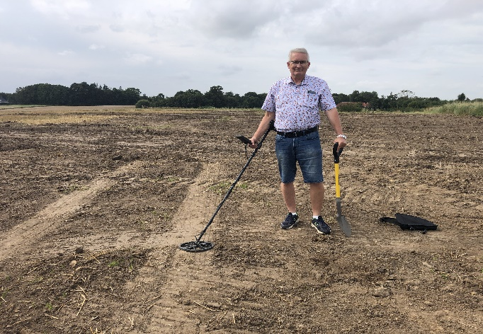

**Arkæolog Kent Otte Laursen Ole Ginnerup med metaldetektor**

**Fund fra oldtiden er altid interessante, for hvordan de kan udvide vor viden om fortiden. Et af de mest interessante fund i den senere tid er det store guldfund i Vindelev i nærheden af Jelling. I første del af foredragsaftenen fortæller finderen Ole Ginnerup Schytz, om, hvordan han med en nyerhvervet metaldetektor fandt en af danmarkshistoriens største guldfund, som dermed efter 1500 år i jorden igen så dagens lys.**

**I anden del af foredragsaftenen fortæller arkæolog Kent Otte Laursen fra Vejlemuseerne, om hvordan fundet skabte stor begejstring både i pressen og blandt fagfolk. Eksperter fra Nationalmuseet sammenlignede skattens betydning med selveste Guldhornene. Kent Otte Laursen dykker ned i, hvad der gør Vindelevskatten så speciel, og hvad den kan fortælle os om den sene jernalders samfund, tro og høvdingemagt. Desuden kommer han ind på, hvad der egentlig sker, når sådan en skat dukker op i nutidens verden. Her kommer han ind på lovgivningen om danefæ, og hvordan museerne håndterer vores fælles fortid. Han fortæller desuden om udgravningen af Vindelevskattens fundsted, og hvad den fortæller os.**

**Høreforeningen havde før jul en kontakt til Ole Ginnerup Schytz om at komme til vores forening og holde foredrag, men nu hvor vi kan komme til Folkeuniversitets aften, vil vi benytte os af dette pæne tilbud. Det bliver en spændende aften om ”Vindelevskatten” som er en af danmarkshistoriens vigtigste fund. Der er tilmelding til denne aften, som koster kr. 50,- og kan indbetales på Karin Hansen’s mobil nr. 3012 8351 senest fredag den 28. februar, så er man til- meldt. Har man ikke mobil betaling, så ring på samme nr. eller mail** [**karingogkristian@gmail.com**](mailto:karingogkristian@gmail.com)**, og meld dig til og betal så den 4. marts. Vi har fået lov til skrivetolkning. Der er kaffe og småkager.**

***Mange venlige hilsner***

***Billund Høreforening***



**Sværdskedebeslag**

**Oversigt over skatten**